|  |  |  |  |  |  |
| --- | --- | --- | --- | --- | --- |
|  | | **작성자** | **2016184027 원휘재**  **2016184036 진재혁**  **2016180040 주형탁** | **팀명** | Veles |
| **주차** |  | **기간** | **2021.2.14 ~ 2021.2.27** | **지도교수** | **정 내 훈**(서명) |
| **이번주 한일** | * **원휘재** pcf 그림자적용, scene을 매니저를 통한 관리 * **주형탁** * **진재혁** | | | | |

**<상세 수행내용>**

* **원휘재**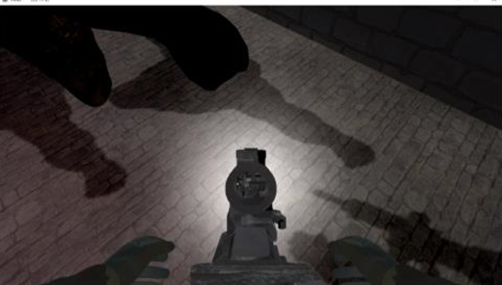
  + 기존의 그림자에서 PCF알고리즘을 적용하여 어색함을 줄였다.
  + 씬매니저를 통하여 씬 관리가 가능하게 하였다.
  + 애니메이션 가능한 리소스를 추가하였다.

|  |  |  |  |
| --- | --- | --- | --- |
| **문제점 정리** | **- 원휘재**  그림자와 조명이 벽에 이상하게 적용되는 문제, | **해결 방안** | **- 원휘재**  그래픽 디버거를 통하여 문제를 해결할 예정 |
| **다음 주차** |  | **다음 기간** | **2021.02.27~2021.03.10** |
| **다음주 할 일** | 1. 그림자, 조명문제 해결 2. 오브젝트별 충돌체 적용 | | |
| **지도교수**  **Comment** |  | | |